МКОУ «Экибулакская ООШ» 2013-2014уч./год

Учитель ОБЖ: Абсаламова З.Т.
Зам.дир. по безопастности: Байрамов З.Д.
в 3-8кл.

2013-2014 уч./год
Разработка внутри школьного мероприятия по ОБЖ(основы
безопасности
жизнедеятельности) в 3-8кл. на тему:

«Правила поведения при пожаре и при ЧС ».

План мероприятия.

Задачи: 1.познакомить с основными поражающими факторами
Пожара и при ЧС;
2.формировать знания о правилах безопасного
поведении при пожарах и при ЧС.

Оборудование:1.спички, неисправный электроприбор,
электросеть (розетка и т.д.).
Рисунки: (тушения очага пожара при помощи
пенного огнетушителя).
2.тушение горячей одежды на человеке,
схемы:1)что надо делать при пожаре в здании.
2)что надо сделать при опасной концентрации
дыма и повышении температуры.

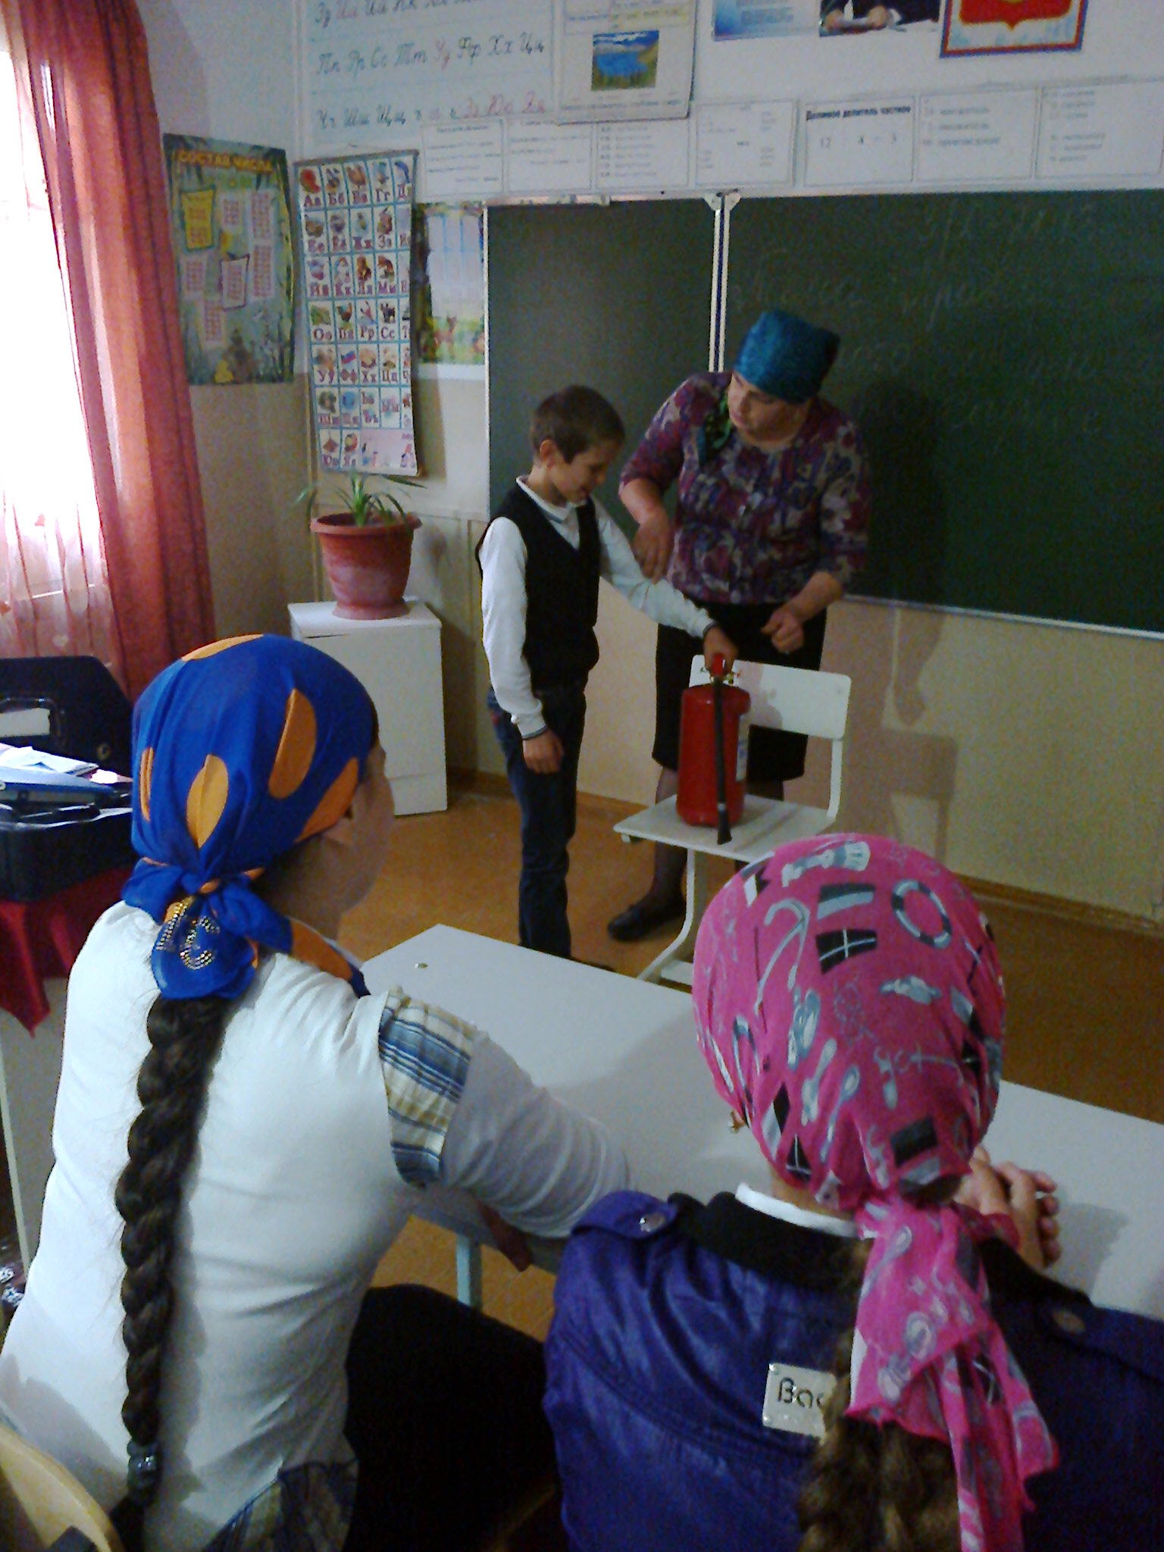

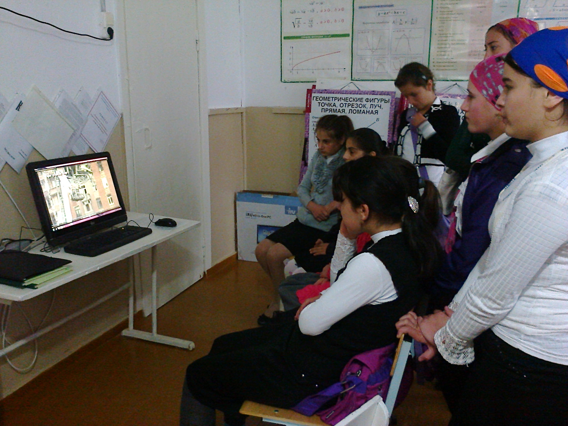

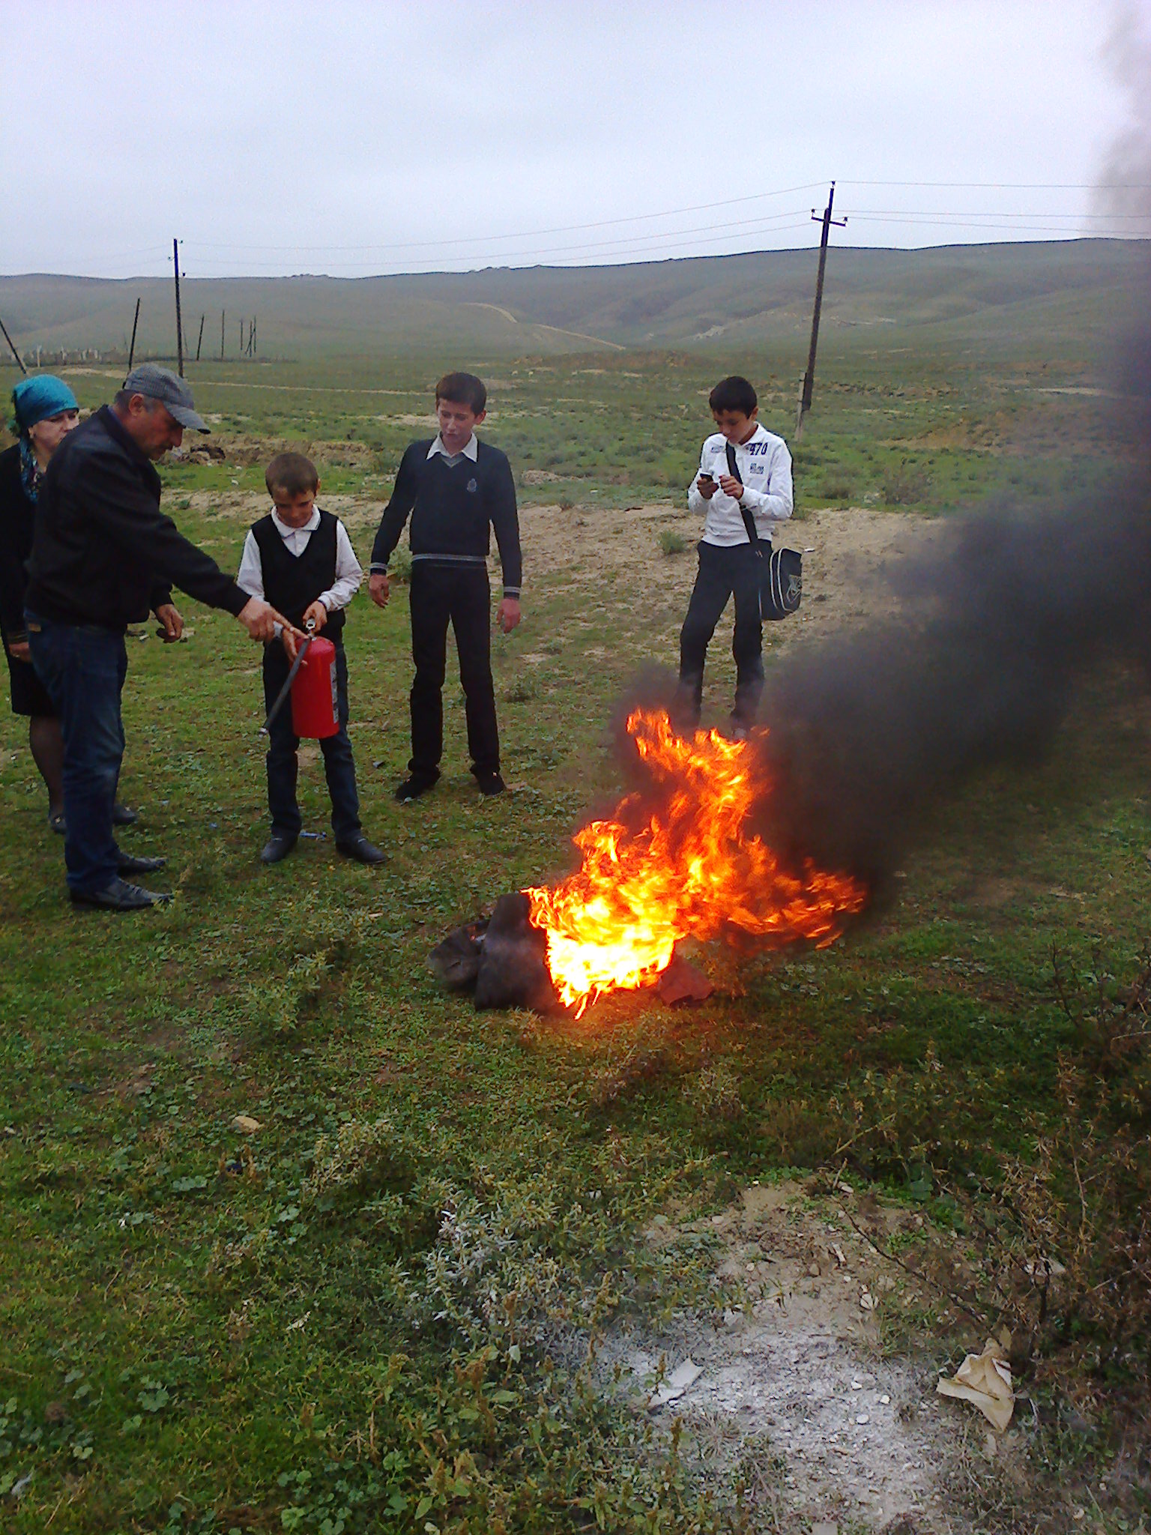

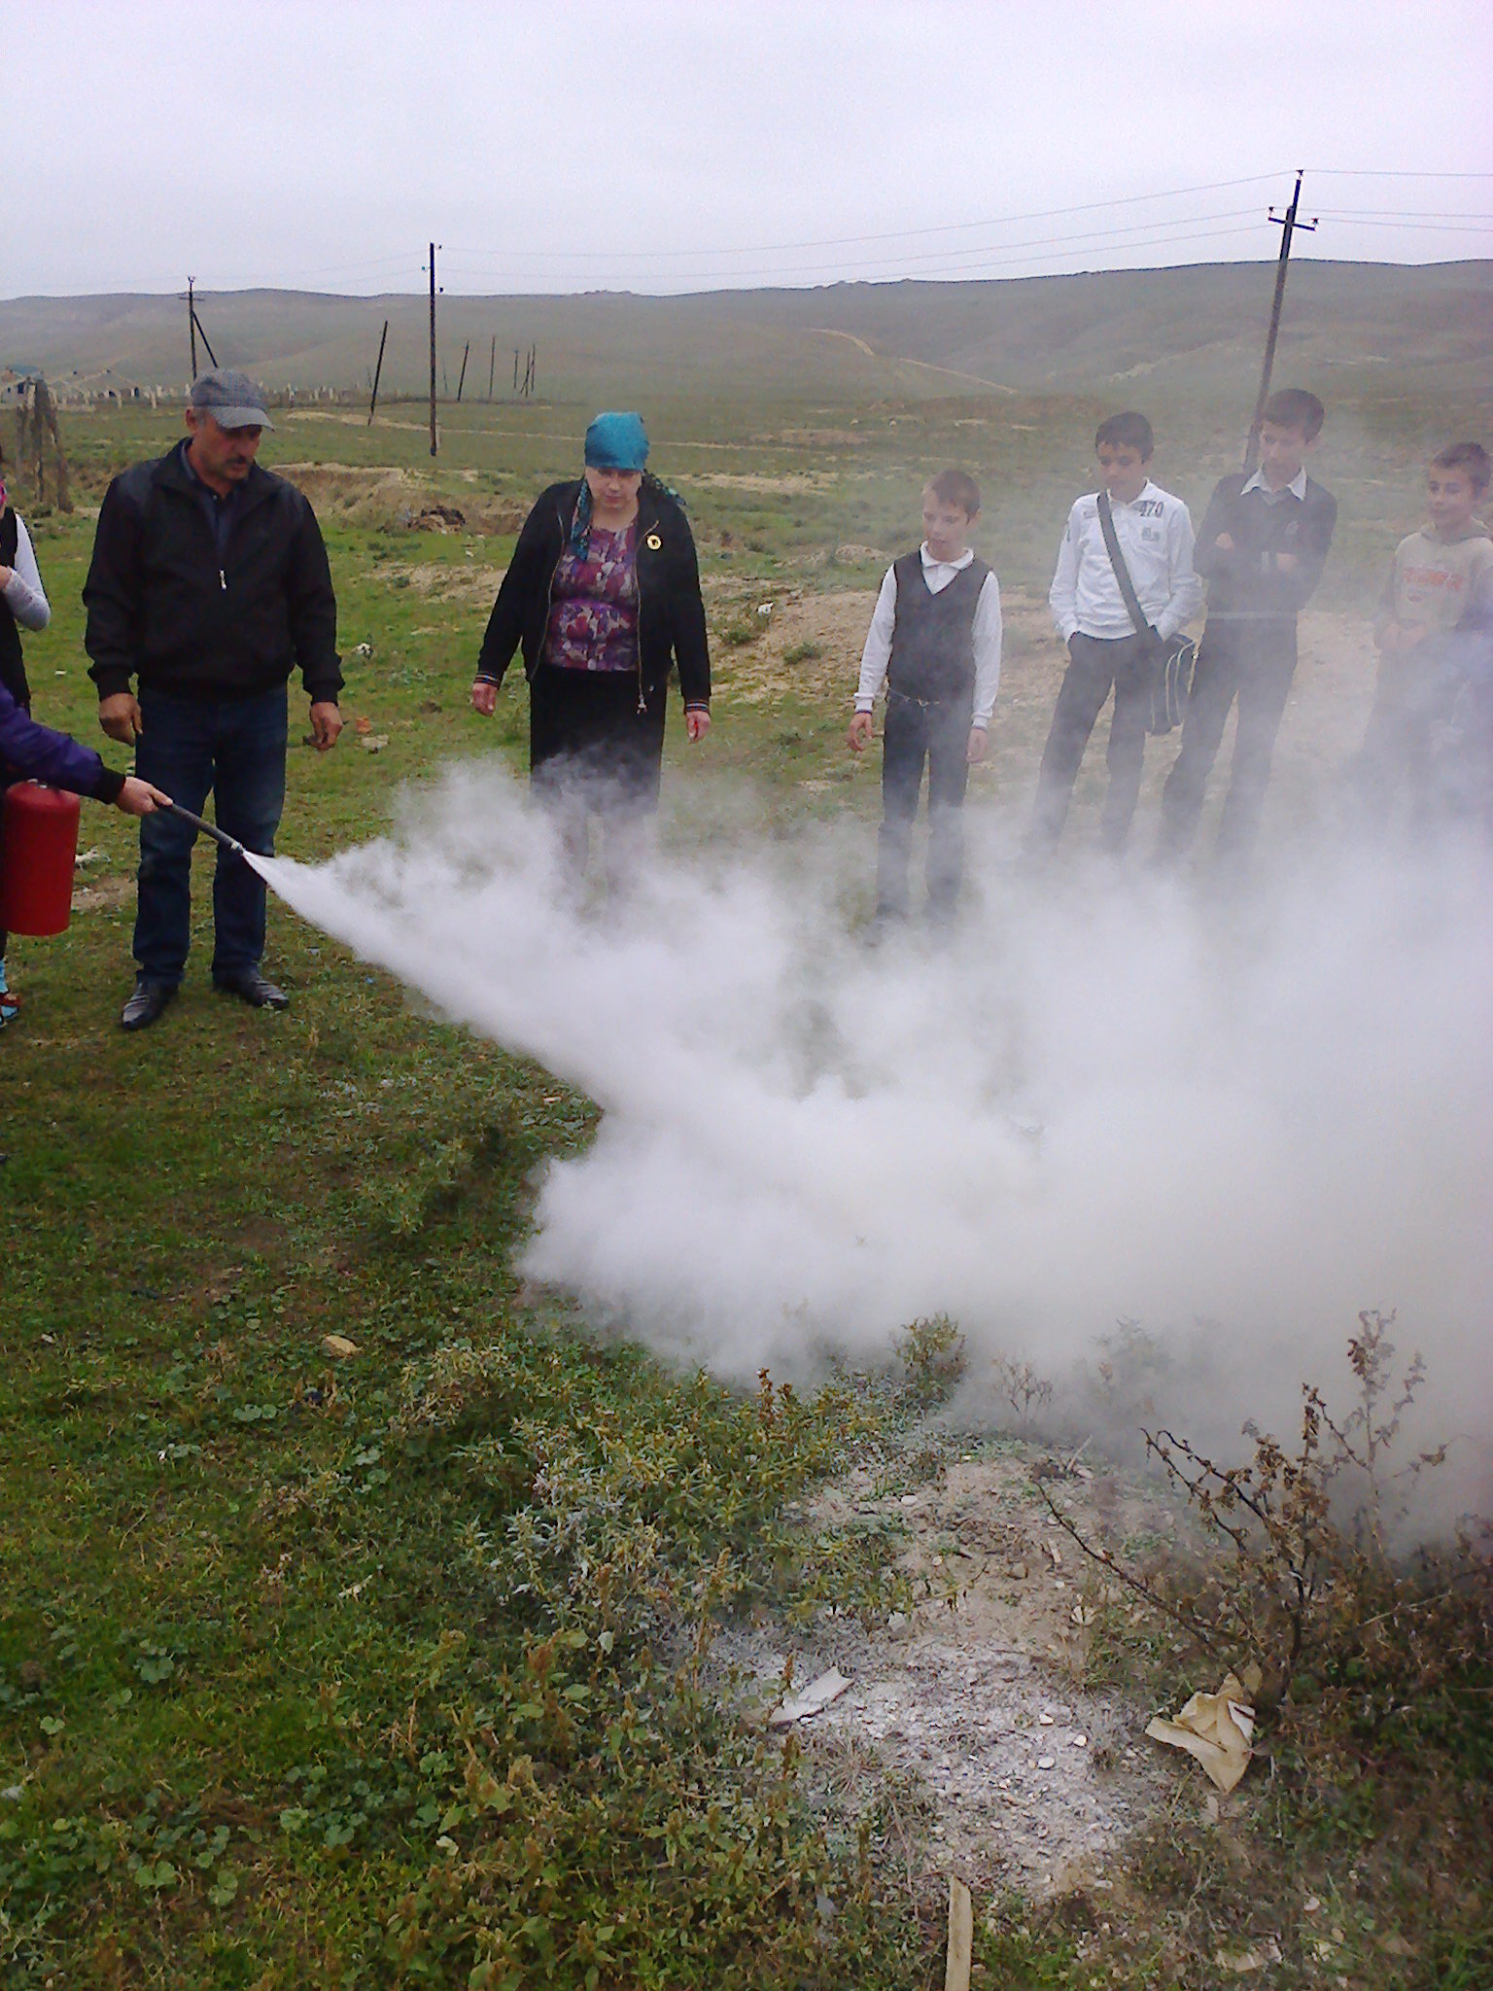

ІV. Итог.
Сегодня мы с вами изучили причины возникновения пожаров и получили знания о правилах безосного поведения при пожарах и ЧС.
Ознакомьте с этой информацией своих родных и близких.
Наша с вами задача быть готовым к таким ситуациям, чтобы избежать беды.

